Eszközkezelő Rendszer
Felhasználói Dokumentáció

Témavezető: | Kristóf Bence
Készítette: | Markos Gergő, Harman Levente, Szántó Dávid
NYÍREGYHÁZA
2026

1. Bevezető
Ez a dokumentum az Eszközkezelő Rendszer webalkalmazás felhasználói kézikönyvét tartalmazza. Az alkalmazás célja az intézményi eszközök (laptopok, tabletek, egyéb eszközök) kölcsönzésének digitális nyilvántartása és kezelése.

A rendszer React alapú frontend alkalmazás, amely egy Spring Boot backend API-val kommunikál. Az alkalmazás eléréséhez csak egy modern webböngésző szükséges.

ℹ️ Az alkalmazás a http://localhost:3000 címen érhető el fejlesztői környezetben. Éles üzemben a szerver által megadott URL-t kell használni.

1.1 Rendszerkövetelmények
Az alkalmazás futtatásához az alábbiak szükségesek:
- Telepített Node.js (v16 vagy újabb)
- Modern webböngésző (Google Chrome, Mozilla Firefox, Microsoft Edge)
- Futó backend szerver (http://localhost:8080)
- Internetkapcsolat (az Unsplash képek betöltéséhez)

1.2 Az alkalmazás indítása
Az alábbi lépéseket szükséges elvégezni az alkalmazás első indítása előtt:
- Töltse le a Node.js telepítőt a nodejs.org weboldalról és telepítse.
- Nyisson egy terminált a frontend projekt mappájában.
- Futtassa az npm install parancsot a függőségek telepítéséhez.
- Futtassa az npm start parancsot az alkalmazás elindításához.
- Nyissa meg a http://localhost:3000 címet a böngészőben.

2. Szerepkörök és jogosultságok
A rendszer három különböző szerepkört különböztet meg, melyek eltérő hozzáférési szintekkel rendelkeznek:

Szerepkör | Elérhető funkciók
Felhasználó (FELHASZNALO) | Eszközlista megtekintése, foglaláskérés, saját kölcsönzések követése, profil kezelése
Alkalmazott (ALKALMAZOTT) | Minden felhasználói jog + eszköz kiadása/visszavétele, foglalások jóváhagyása/elutasítása
Adminisztrátor (ADMIN) | Minden alkalmazotti jog + felhasználók kezelése, szerepkörök módosítása, eszközök hozzáadása/törlése

ℹ️ Az alapértelmezett szerepkör regisztrációkor mindig FELHASZNALO. A szerepkör módosítását csak az adminisztrátor végezheti el.

3. Bejelentkezés és Regisztráció

3.1 Bejelentkezés
A rendszer használatához bejelentkezés szükséges. A bejelentkezési oldal a /login útvonalon érhető el.

A bejelentkezéshez szükséges adatok:
- E-mail cím – a regisztrációkor megadott e-mail cím
- Jelszó – a regisztrációkor megadott jelszó

Sikeres bejelentkezés után az alkalmazás automatikusan visszairányít a főoldalra. Sikertelen bejelentkezés esetén hibaüzenet jelenik meg. A bejelentkezési állapot JWT süti formájában tárolódik, így az oldal újratöltésekor a felhasználó bejelentkezve marad.
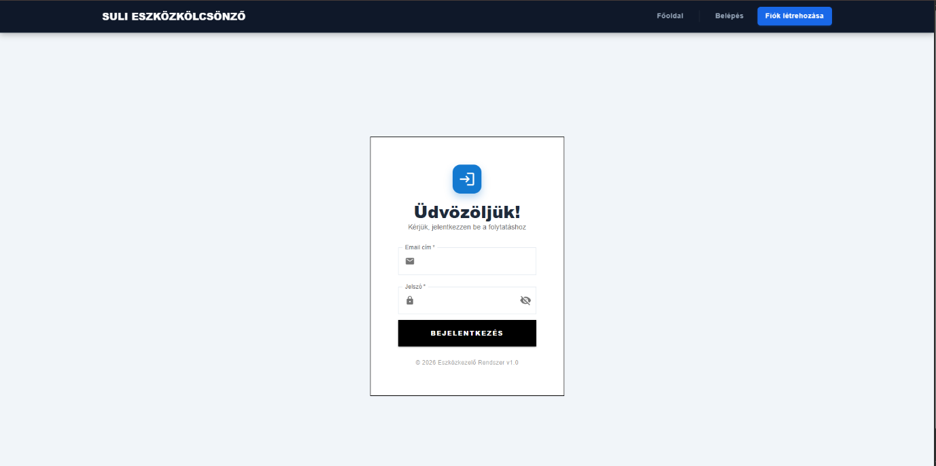
ℹ️ Ha 401-es (jogosulatlan) hibát kap az alkalmazás használata közben, automatikusan a bejelentkezési oldalra irányítja a rendszer.

3.2 Regisztráció
Új felhasználói fiók létrehozásához navigáljon a /regisztracio oldalra, vagy kattintson a megfelelő linkre a navigációs sávban.

A regisztrációs űrlapon az alábbi adatokat szükséges megadni:
- Teljes név (kötelező)
- E-mail cím (kötelező, érvényes formátum)
- Jelszó (kötelező, minimum 6 karakter)

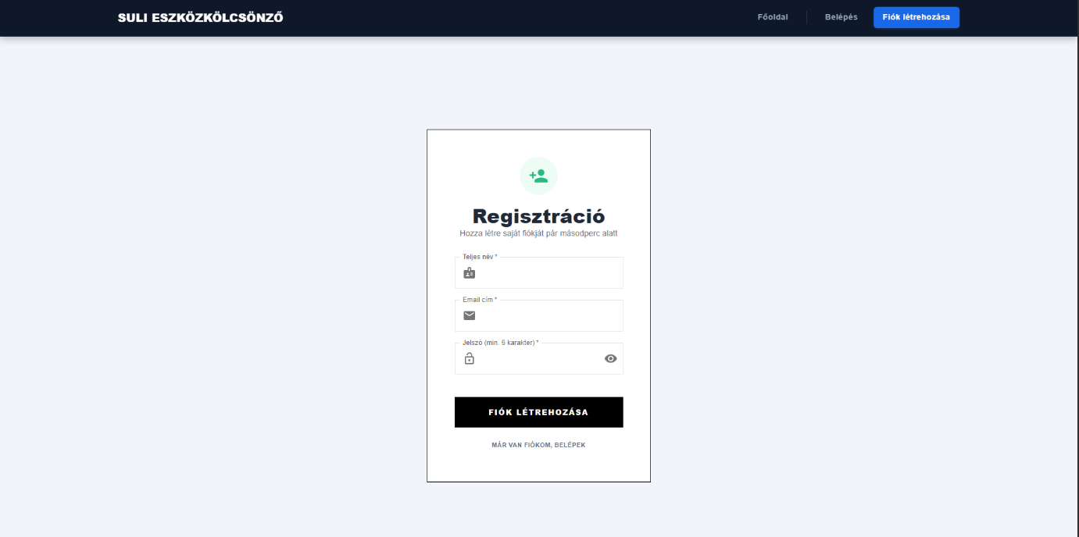
Sikeres regisztráció után az alkalmazás értesíti a felhasználót és átirányítja a bejelentkezési oldalra. Az újonnan létrehozott fiók FELHASZNALO szerepkörrel rendelkezik.

4. Főoldal
A főoldalon egy automatikusan váltó képgaléria (carousel) fogadja a felhasználót, amely az alkalmazás főbb funkcióit mutatja be:
- Digitális eszközlista – az összes eszköz QR-kóddal azonosítva
- QR-kód alapú azonosítás – gyors eszközkezelés kódszkennelés segítségével
- Lejárati figyelmeztetés – automatikus értesítés a határidők közeledtéről
- Kezelői Vezérlőpult – kiadás, visszavétel és késések követése

A főoldalon a bejelentkezési állapottól és szerepkörtől függően különböző gyorsmenü-elemek jelennek meg:

Vendég (nem bejelentkezett) | Bejelentkezés és Regisztráció gombok láthatók
Felhasználó (FELHASZNALO) | Eszközök böngészése és Kölcsönzéseim gombok
Alkalmazott (ALKALMAZOTT) | Eszközök, Kölcsönzéseim és Kezelői panel gombok
Adminisztrátor (ADMIN) | Minden gomb + Új eszköz hozzáadása + Felhasználók kezelése
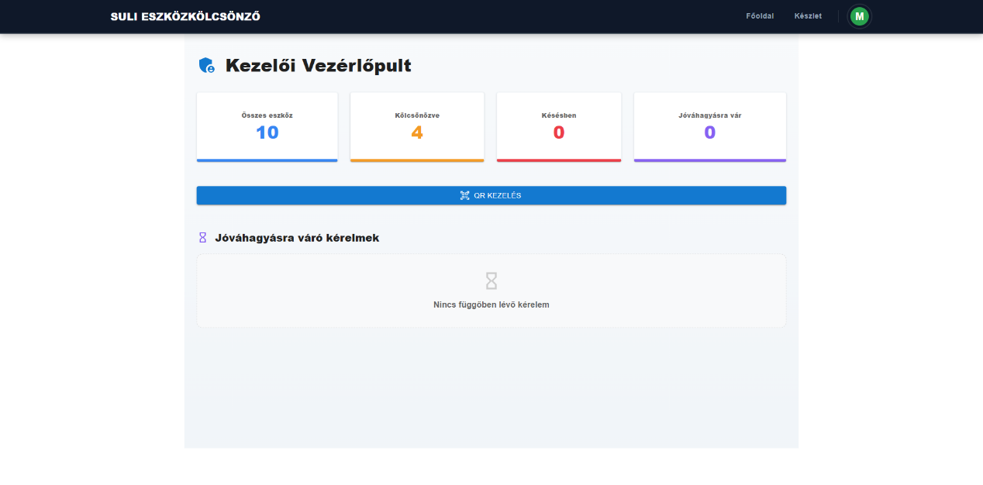

5. Eszközlista
Az eszközlista a /eszkozok útvonalon érhető el, és bejelentkezést igényel. Az oldalon az összes nyilvántartott eszköz táblázatos formában jelenik meg.
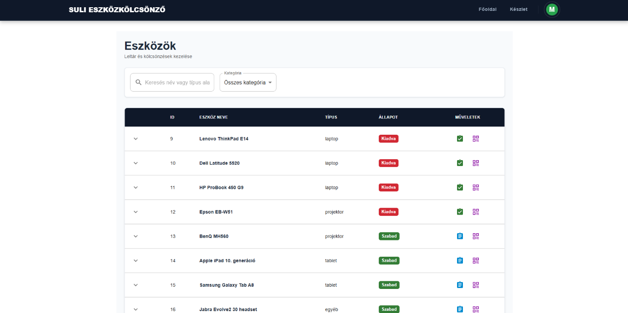

5.1 Eszközök megtekintése
A táblázat minden sorban az alábbi információkat jeleníti meg:
- Azonosító (ID) – az eszköz egyedi azonosítója
- Eszköz neve – az eszköz megnevezése
- Típus – az eszköz kategóriája
- Állapot – Szabad (zöld), Kiadásra vár (sárga), vagy Kiadva (piros) chip
- Műveletek – a szerepkörtől függő gombok

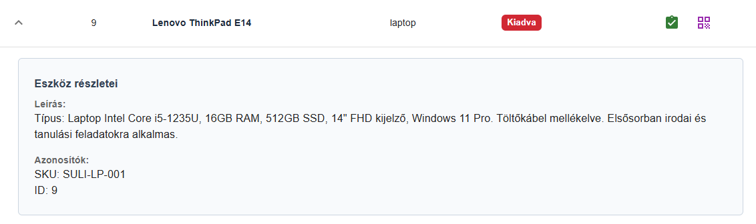
Minden sor bal oldalán egy nyíl ikon található. Erre kattintva bővebb információk jelennek meg az eszközről (részletek panel kinyílik).

5.2 Keresés és szűrés
Az eszközlista tetején kereső mező és típusszűrő található. A keresés az eszköz neve alapján, a szűrő az eszköz típusa alapján működik.

5.3 QR-kód megtekintése
Minden eszközhöz QR-kód generálható a QR-kód ikonra kattintva. A megjelenő ablakban a kód letölthető vagy beolvasható.
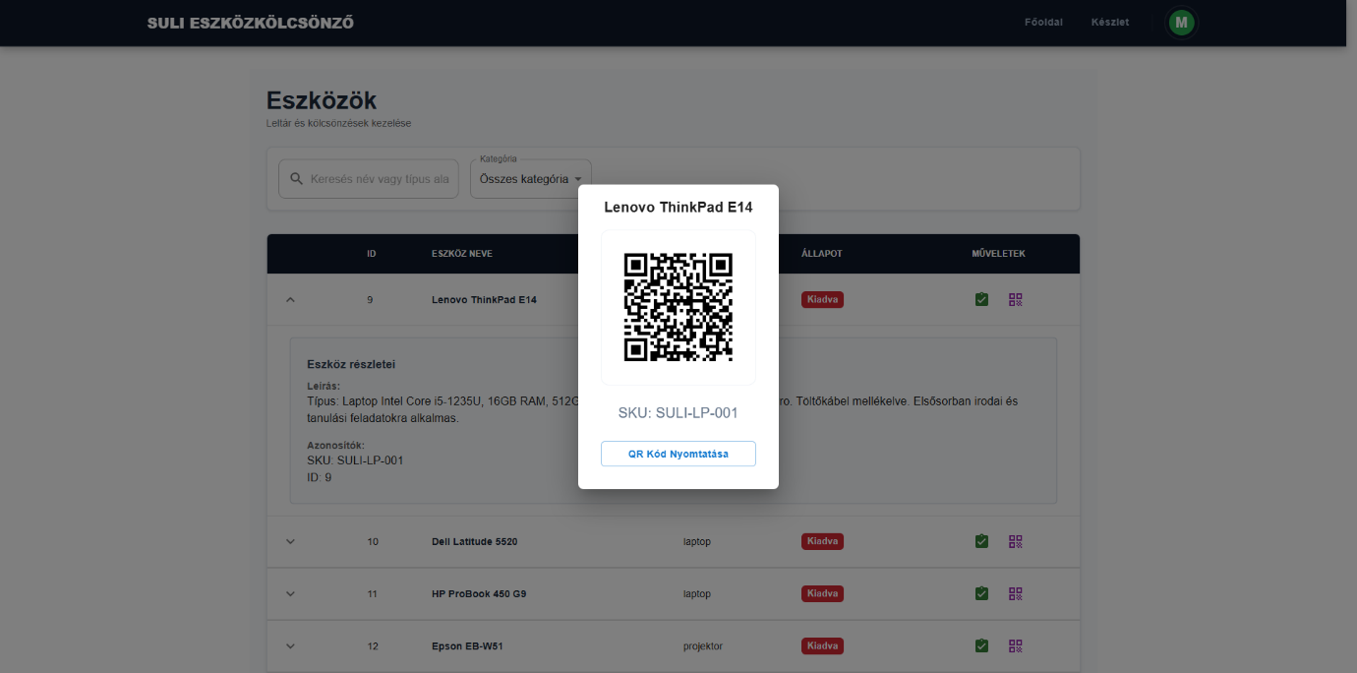

5.4 Foglalás (Felhasználók számára)
Szabad állapotú eszköznél a könyvjelző ikon segítségével foglalást lehet leadni. A foglalás automatikusan 7 napos határidőt kap, és KIADÁSRA_VAR állapotba kerül, amíg az adminisztrátor vagy alkalmazott jóvá nem hagyja.

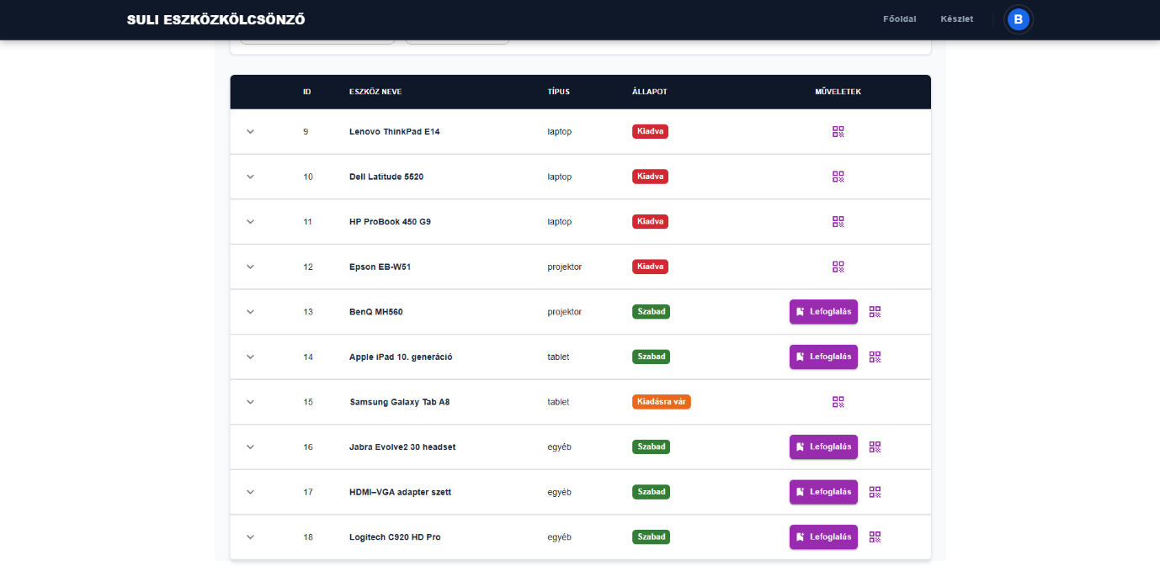
5.5 Kiadás és visszavétel (Alkalmazott/Admin)
Az alkalmazotti és adminisztrátori jogkörrel rendelkező felhasználók számára további műveleti gombok elérhetők:
- Kiadás gomb (kék nyíl ikon) – szabad eszköz kiadásának megkezdése
- Visszavétel gomb (zöld pipa ikon) – kiadott eszköz visszavételezése
- Törlés gomb (piros szemetes ikon) – csak adminok számára, az eszköz eltávolítása

ℹ️ Kiadásra váró eszközt nem lehet közvetlenül visszavenni az eszközlistából – ezt a Kezelői panelen kell jóváhagyni.

6. Eszköz kiadása (Kölcsönzési oldal)
Az eszköz kiadása a /kolcsonzes/:id útvonalon végezhető el, amelyre az eszközlista Kiadás gombjára kattintva jut a felhasználó. Ez az oldal csak Alkalmazott és Admin szerepkörrel érhető el.

A kölcsönzési űrlapon az alábbi adatokat szükséges megadni:
- Ki kölcsönzi ki? – a kölcsönző felhasználó kiválasztása legördülő listából
- Időtartam (napok száma) – 1-90 nap közötti érték, az alapértelmezett 7 nap

Az eszköz adatai (neve, típusa, azonosítója) automatikusan megjelennek az oldal tetején. A Mégse és vissza gombbal visszaléphet az eszközlistára. Sikeres mentés után az alkalmazás automatikusan visszairányít az eszközlistára.

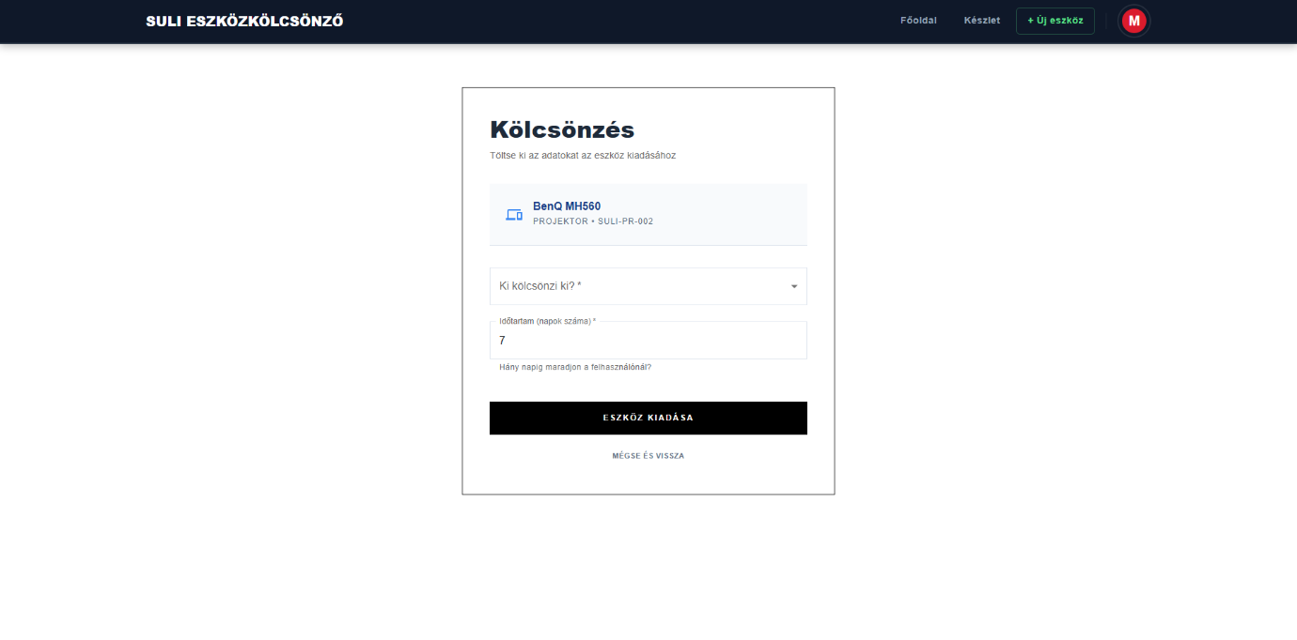
7. Saját kölcsönzések
A /sajat-kolcsonzesek oldalon a bejelentkezett felhasználó saját kölcsönzési előzményeit és aktív kölcsönzéseit tekintheti meg. Az oldal eléréséhez bejelentkezés szükséges.

A táblázat az alábbi oszlopokat tartalmazza:
- Eszköz – az eszköz neve és azonosítója
- Időpontok – kiadás dátuma és visszahozási határidő
- Állapot – az aktuális kölcsönzési állapot

Az állapot jelzők az alábbi értékeket vehetik fel:

Kiadásra vár (sárga) | A foglalást leadták, de az alkalmazott még nem hagyta jóvá
Nálad van (kék) | Az eszköz aktívan ki van adva a felhasználónál
Késésben! (piros) | A visszahozási határidő lejárt, az eszközt vissza kell hozni
Visszahozva (szürke) | Az eszközt visszavételezték, a kölcsönzés lezárult
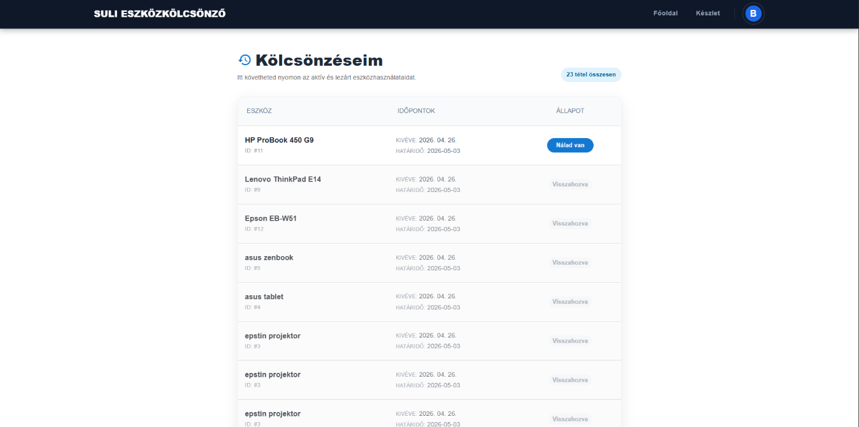
ℹ️ A késésben lévő tételek pirosan kiemelt sorban és villogó figyelmeztető ikonnal jelennek meg.

8. Kezelői panel (Admin/Alkalmazott)
A /admin/kolcsonzesek oldalon az összes kölcsönzés kezelhető. Az oldal Alkalmazott és Admin szerepkörrel érhető el.

8.1 Jóváhagyásra váró kérelmek
Az oldal felső részén a felhasználói foglalási kérelmek jelennek meg. Minden kérelem esetén az alábbi műveletek végezhetők:
- Jóváhagyás (zöld pipa gomb) – a kölcsönzés jóváhagyása és az eszköz kiadása
- Elutasítás (piros X gomb) – a foglalási kérelem visszautasítása
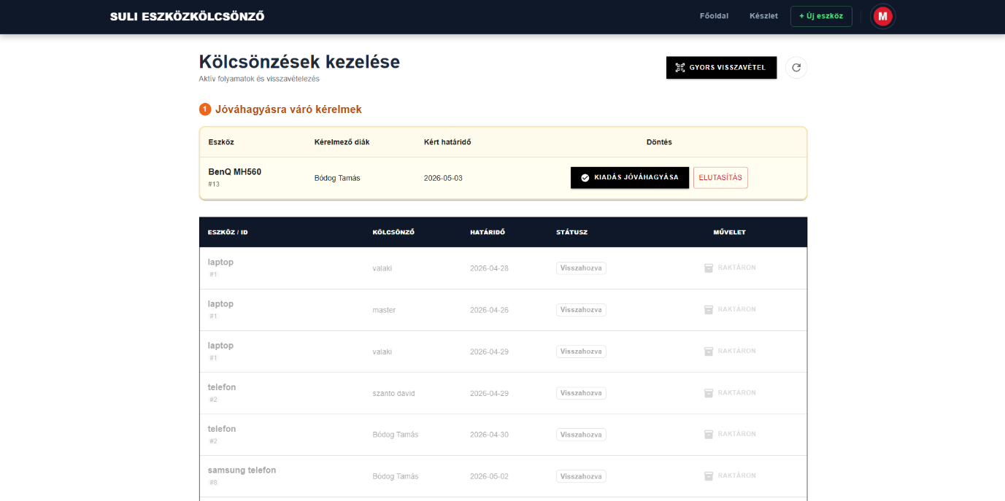

8.2 Összes kölcsönzés
Az oldal alsó részén az összes kölcsönzés listája látható visszavételi lehetőséggel. Késésben lévő tételek pirossal kiemelve jelennek meg.

8.3 QR-kód szkenner
Az oldal jobb felső sarkában lévő QR-kód ikon segítségével a kamera segítségével beolvasható az eszközök QR-kódja. Az azonosított eszközt a rendszer automatikusan visszavételezettnek jelöli.
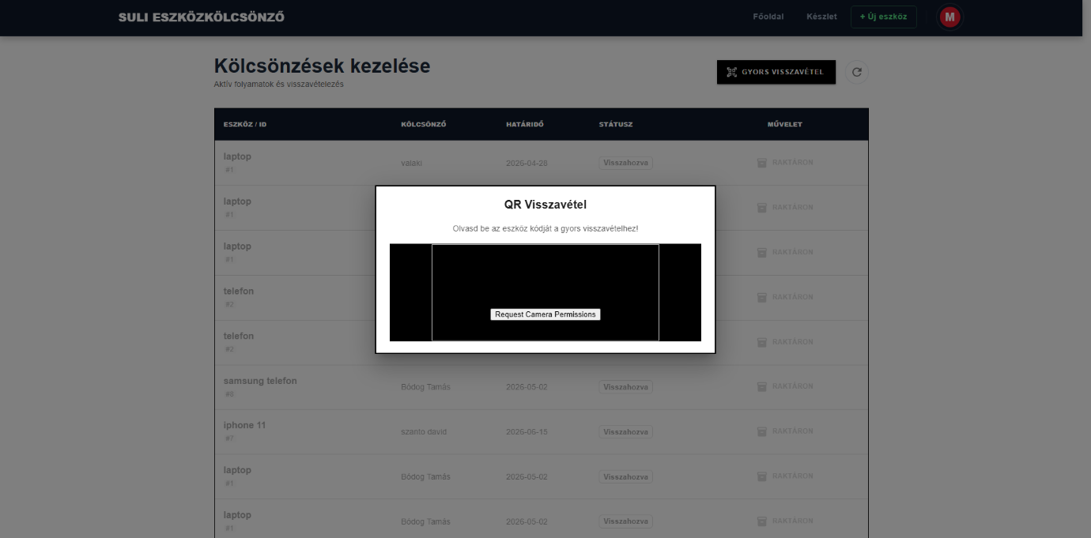
ℹ️ A QR-kód szkenneléshez a böngészőnek kamera-hozzáférést kell engedélyezni.

9. Adminisztrátori funkciók

9.1 Felhasználók kezelése
A /admin/felhasznalok oldal kizárólag Adminisztrátori jogkörrel érhető el. Az oldalon az összes regisztrált felhasználó listája látható, és az alábbi műveletek végezhetők el:
- Szerepkör módosítása – a legördülő listából FELHASZNALO, ALKALMAZOTT vagy ADMIN szerepkör rendelhető
- Felhasználó törlése – a szemetes ikonnal a felhasználó eltávolítható (csak akkor, ha nincs aktív kölcsönzése)
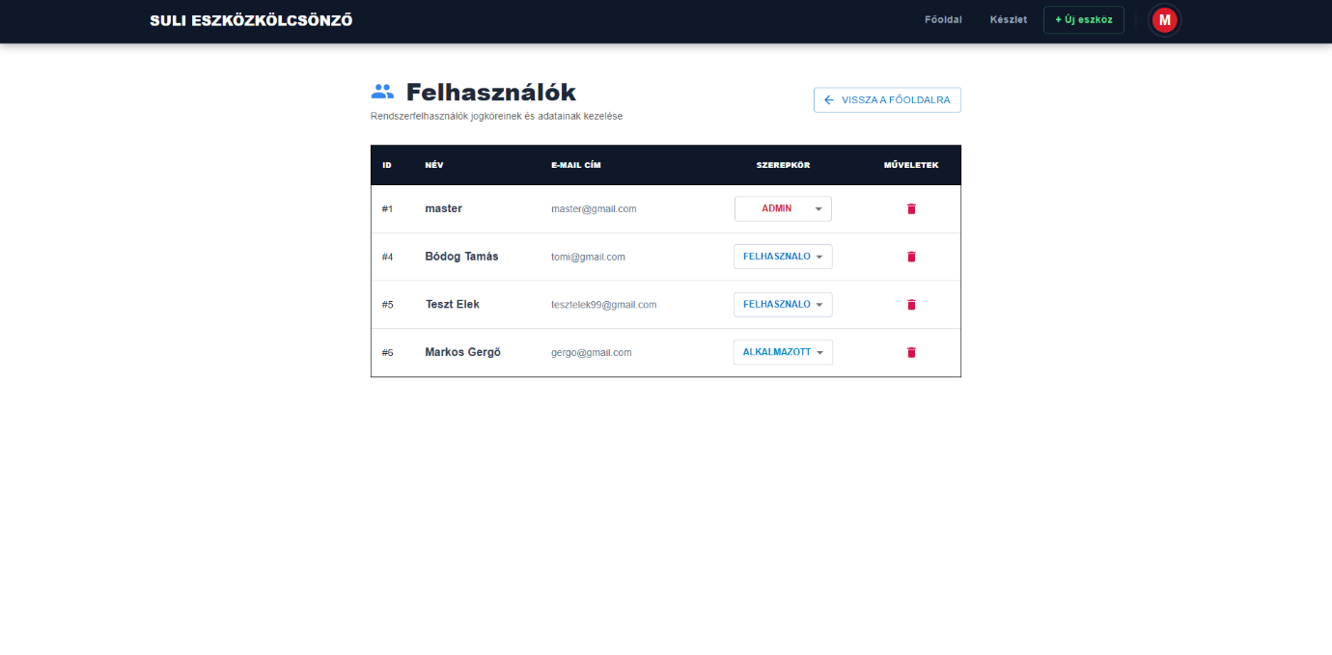
ℹ️ Felhasználó törlésekor a rendszer figyelmeztetést jelenít meg. Ha a felhasználónak aktív kölcsönzése van, a törlés nem hajtható végre.

9.2 Új eszköz hozzáadása
Az /eszkozok/uj oldalon adminisztrátori jogkörrel új eszköz vehető fel a nyilvántartásba. Az oldal a Navbar-ban az Új eszköz menüpontból, illetve a főoldali gyorsgombból is elérhető.
Az új eszköz hozzáadásához szükséges adatok:
- Eszköz neve (kötelező)
- Típus/kategória (kötelező)
- SKU / leltári szám (opcionális)

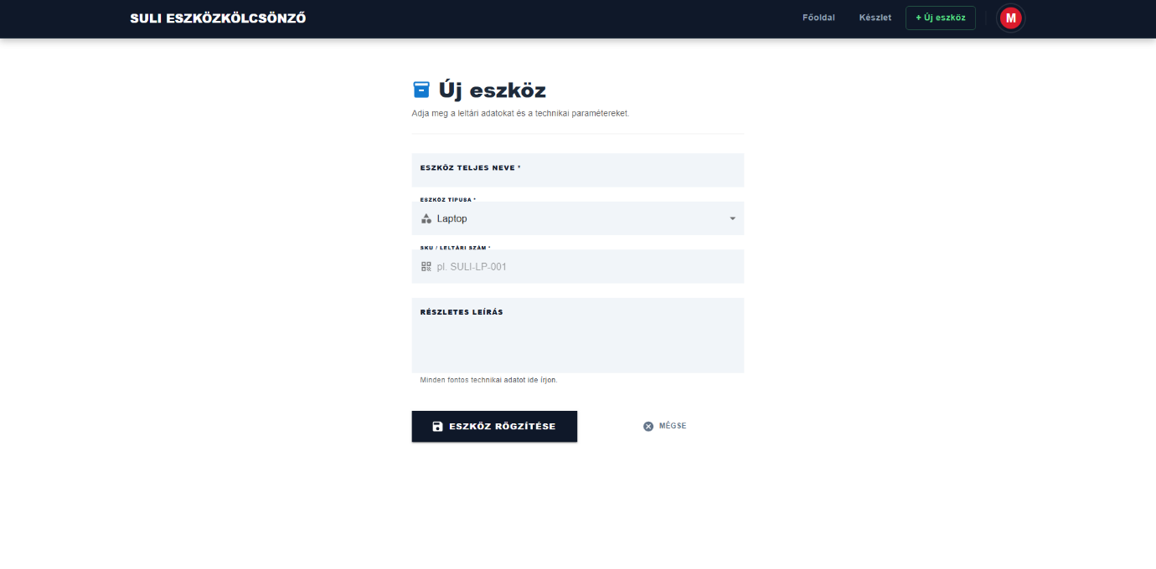
Sikeres mentés után az eszköz azonnal megjelenik az eszközlistában, és automatikusan kap egy egyedi QR-kódot.

10. Profil és Jelszócsere
A /profil oldal a bejelentkezett felhasználó adatait jeleníti meg. Az oldal eléréséhez bejelentkezés szükséges.

A profiloldalon az alábbi adatok láthatók:
- Felhasználó neve és e-mail címe
- Jelenlegi szerepkör (FELHASZNALO, ALKALMAZOTT vagy ADMIN)
- Felhasználói azonosító
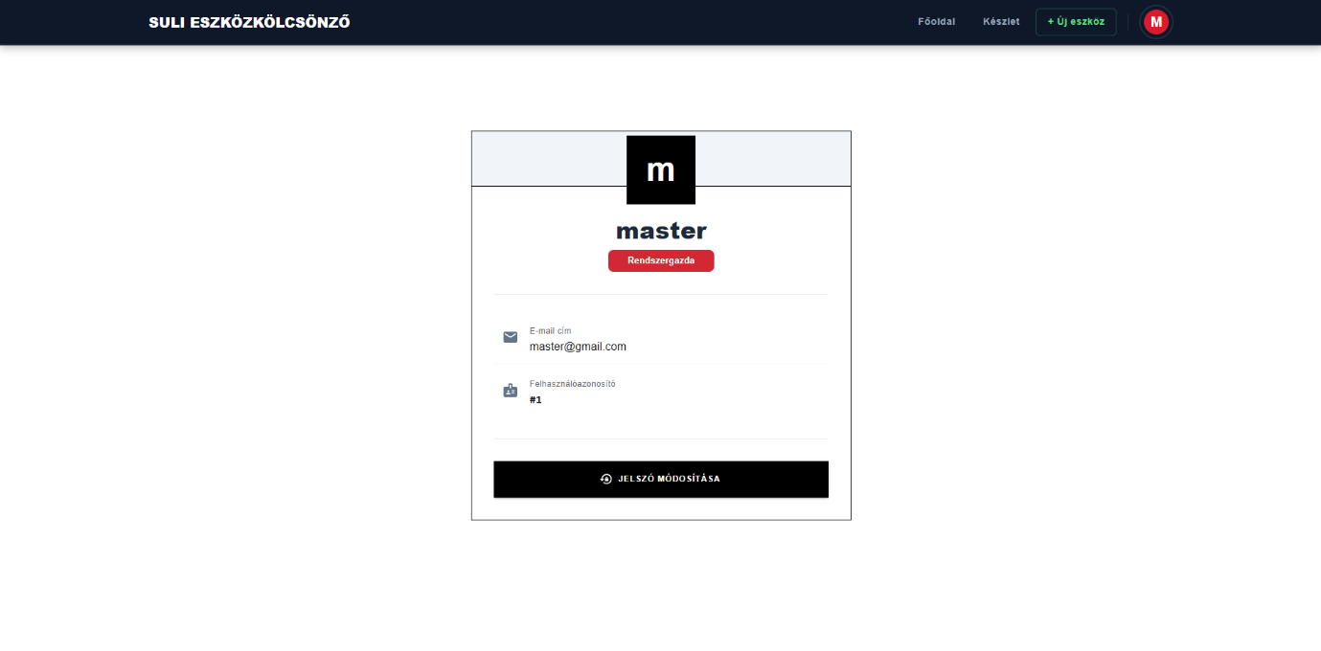

10.1 Jelszó megváltoztatása
A Jelszó módosítása gombra kattintva megnyílik a jelszócsere párbeszédablak. A sikeres jelszócsere feltételei:
- A jelenlegi jelszót helyesen kell megadni
- Az új jelszónak legalább 6 karakter hosszúnak kell lennie
- Az új jelszó nem egyezhet meg a régivel
- Az új jelszó és a megerősítés mezőnek egyeznie kell
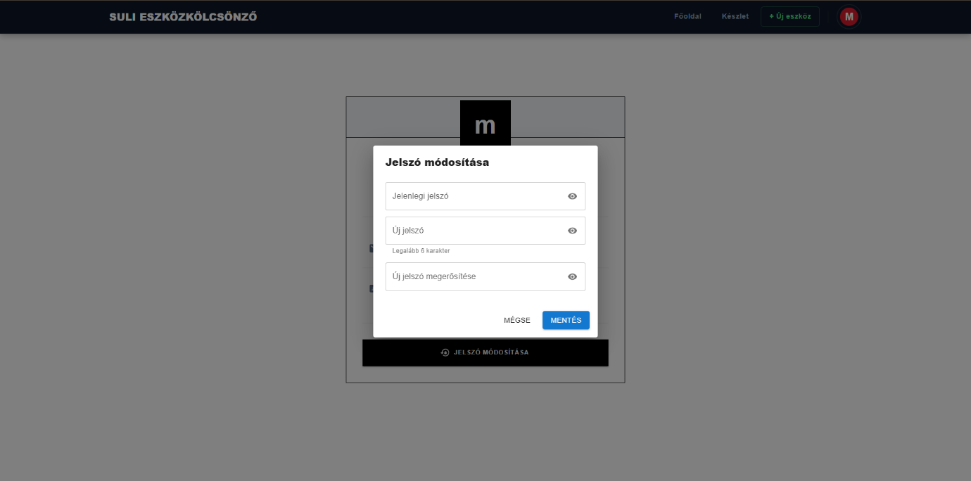
ℹ️ A jelszócsere sikeres elvégzése után a párbeszédablak automatikusan bezárul. A bejelentkezési állapot megmarad.

11. Navigáció
Az alkalmazás tetején a navigációs sáv (Navbar) mindig látható. A navigációs sáv tartalma a bejelentkezési állapottól és szerepkörtől függ:

Nem bejelentkezett | Főoldal, Bejelentkezés, Regisztráció
FELHASZNALO | Főoldal, Eszközök, Kölcsönzéseim, Profil, Kijelentkezés
ALKALMAZOTT | Felhasználói menüpontok + Kezelői panel
ADMIN | Minden menüpont + Új eszköz, Felhasználók kezelése

A Kijelentkezés gombra kattintva a munkamenet megszűnik és az alkalmazás visszairányít a főoldalra. A bejelentkezési állapot elvész, a JWT süti törlődik.

12. Hibaüzenetek és megoldásuk
Az alkalmazás során az alábbi hibaüzenetek jelenhetnek meg:

Hibás e-mail cím vagy jelszó! | Ellenőrizze a bejelentkezési adatokat
Hiba a regisztráció során! Min. 6 karakteres jelszó | Adjon meg legalább 6 karakter hosszú jelszót
Nem sikerült betölteni a listát. | Ellenőrizze a backend szerver futását (localhost:8080)
Nem található aktív kölcsönzés. | Az eszköznek nincs jelenleg aktív kiadása
Törlés sikertelen! Lehet aktív kölcsönzése van. | Visszahozandó eszköz a felhasználónál – előbb vételezze vissza
Az új jelszó nem egyezhet meg a régivel. | Válasszon különböző jelszót
Automatikus átirányítás bejelentkezésre | A munkamenet lejárt (401) – jelentkezzen be újra

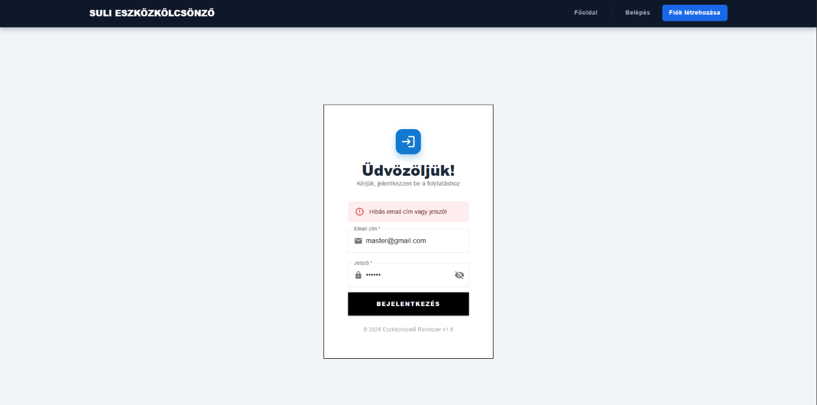
Eszközkezelő Rendszer v1.0 | Felhasználói Dokumentáció | 2026

